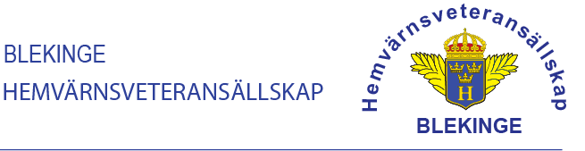

 **2024-02-12 KALLELSE ÅRSMÖTE**

**för Blekinge Hemvärnsveteransällskap 2024**

**Tid: Söndagen den 25 februari kl. 14.30**

**Plats: Frivillighuset R-holm**

**Motioner skall vara styrelsen (ordf.) tillhanda senast en vecka innan årsmötet.**

**Vill du föreslå någon till Hedersmedlem skall detta vara sekr. eller någon i styrelsen, tillhanda senast den 18 feb.**

§ 9 Hedersmedlem.

Allmänt:

Sällskapet kan utnämna Hedersmedlem. Samtliga medlemmar har rätt att föreslå Hedersmedlem. Förslaget lämnas senast 2 veckor innan årsmötet, skriftligt till sekreteraren, men kan också ske muntligt. Kort motivering skall bifogas. Av inkomna förslag, bedömer styrelsen om någon person är lämplig. ¾ majoritet skall gälla.

Kriterium:

Medlemmen skall under lång tid har verkat/deltagit i sällskapets verksamhet.

Medlemmen skall ha varit en föregångsman/-kvinna i sällskapets uppbyggnad, verksamhet och utveckling.

Medlemmen skall ha uppträtt lojalt och ödmjukt mot sällskapets medlemmar och de demokratiskt fattade besluten.

Meriterande är viktiga insatser i museiverksamheten.

Övrigt:

Av styrelsen föreslagen Hedersmedlem, beslutas sedan av årsmötet.

Hedersmedlem har rätt att deltaga på styrelsemöten.

Hedersmedlem har frivillig medlemsavgift.

**Sedvanliga årsmötesförhandlingar. Vi bjuder på Bullens med bröd och kaffe. Ta gärna med dig foton eller nedtecknade berättelser från din aktiva tid i Hv, som kan användas i museumet.**

**Om du inte har betalat in medlemsavgiften för 2024, kan du göra det på Bg: 529-9524 eller vid årsmötet. Fr.o.m. 2024 är avgiften 150 kr.**

**Välkomna**

**Styrelsen**